**Phần IV: Chuyển lược đồ E – R sang lược đồ quan hệ**

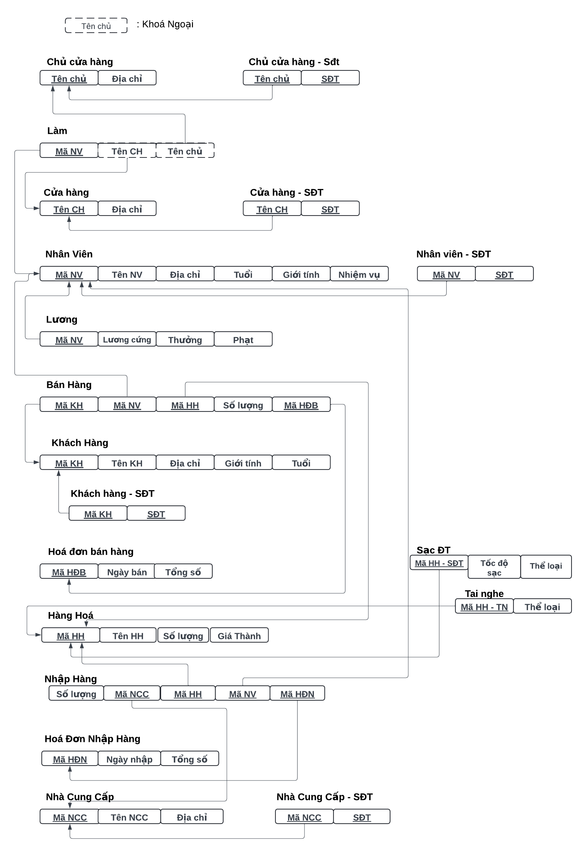

**Chuẩn hóa các lược đồ quan hệ về dạng chuẩn 3NF**

* **Chủ cửa hàng (Tên chủ , Địa chỉ)**

F1 = {Tên chủ $→$ Địa chỉ}

* Lược đồ quan hệ chỉ chứa các thuộc tính nguyên tố : lược đồ ở dạng chuẩn 1NF
* Tên chủ là khóa dự bị, thuộc tính Địa chỉ phụ thuộc hàm đầy đủ vào Tên chủ: lược đồ ở dạng chuẩn 2NF
* Do Tên chủ là siêu khóa: lược đồ ở dạng chuẩn 3NF
* **Chủ cửa hàng – SĐT (Tên chủ, SĐT)**

F2 = {SĐT $→$ Tên chủ }

* Lược đồ quan hệ chỉ chứa các thuộc tính nguyên tố : lược đồ ở dạng chuẩn 1NF
* SĐT là khóa dự bị, thuộc tính Địa chỉ phụ thuộc hàm đầy đủ vào SDT: lược đồ ở dạng chuẩn 2NF
* Do SĐT $→$ Tên chủ, SĐT là siêu khóa nên lược đồ ở dạng chuẩn 3NF.
* **Cửa hàng (Tên Ch, Địa chỉ)**

F3 = {Tên CH $→$ Địa chỉ}

* Lược đồ quan hệ chỉ chứa các thuộc tính nguyên tố : lược đồ ở dạng chuẩn 1NF
* Tên CH là khóa dự bị, thuộc tính Địa chỉ phụ thuộc hàm đầy đủ vào Tên CH: lược đồ ở dạng chuẩn 2NF
* Do Tên CH $→$ Địa chỉ ,Tên Ch là siêu khóa nên lược đồ ở dạng chuẩn 3NF.
* **Cửa hàng – SĐT (Tên CH, SĐT)**

F4 = {SĐT $→$ Tên CH}

* Lược đồ quan hệ chỉ chứa các thuộc tính nguyên tố : lược đồ ở dạng chuẩn 1NF
* SĐT là khóa dự bị, thuộc tính Tên CH phụ thuộc hàm đầy đủ vào SĐT: lược đồ ở dạng chuẩn 2NF
* Do SĐT $→$ Tên CH, SĐT là siêu khóa nên lược đồ ở dạng chuẩn 3NF
* **Làm (Mã NV, Tên CH, Tên chủ)**

F5 = {Mã NV $→$ Tên CH, Mã NV $→$ Tên chủ}

* Lược đồ quan hệ chỉ chứa các thuộc tính nguyên tố : lược đồ ở dạng chuẩn 1NF
* Mã NV là khóa dự bị, thuộc tính Tên chủ , Tên CH phụ thuộc hàm đầy đủ vào Mã NV: lược đồ ở dạng chuẩn 2NF
* Do Mã NV $→$ Tên CH, Mã NV $→$ Tên chủ và Mã NV là siêu khóa nên lược đồ ở dạng chuẩn 3NF.
* **Nhân Viên (Mã NV, Tên NV, Địa chỉ, Nhiệm Vụ, Giới tính)**

F6 = {Mã NV $→$ Tên NV, Mã NV $→$ Địa chỉ, Mã NV $→$ Nhiệm Vụ, Mã NV $→$ Giới tính}

* Lược đồ quan hệ chỉ chứa các thuộc tính nguyên tố : lược đồ ở dạng chuẩn 1NF
* Mã NV là khóa dự bị, các thuộc tính khác phụ thuộc hàm đầy đủ vào Mã NV nên lược đồ ở dạng chuẩn 2NF
* Do Mã NV $→$ Tên NV, Mã NV $→$ Địa chỉ, Mã NV $→$ Nhiệm Vụ, Mã NV $→$ Giới tính, và Mã NV là siêu khóa nên lược đồ ở dạng chuẩn 3NF
* **Nhân Viên – SĐT (Mã NV, SĐT)**

F7 = {SĐT $→$ Mã NV}

* Lược đồ quan hệ chỉ chứa các thuộc tính nguyên tố : lược đồ ở dạng chuẩn 1NF
* SĐT là khóa dự bị, thuộc tính Mã NV phụ thuộc hàm đầy đủ vào SĐT nên lược đồ ở dạng chuẩn 2NF
* Do SĐT $→$ Mã NV,SĐT là siêu khóa nên lược đồ ở dạng chuẩn 3NF
* **Nhân viên bán hàng (Mã NVB)**

F8 = {Mã NVB}

* Lược đồ quan hệ chỉ có một thuộc tính nên nó ở dạng chuẩn 3NF.
* **Nhân viên nhập hàng (Mã NVN)**

F9 = {Mã NVN}

* Lược đồ quan hệ chỉ có một thuộc tính nên nó ở dạng chuẩn 3NF.
* **Bán hàng( Mã NVB, Mã HH, Mã KH)**

F10 = {Mã NVB, Mã HH, Mã KH}

* Lược đồ quan hệ chỉ chứa các thuộc tính nguyên tố : lược đồ ở dạng chuẩn 1NF
* 3 thuộc tính không phụ thuộc vào nhau, bộ gồm cả 3 thuộc tính là khóa dự bị nên lược đồ ở dạng chuẩn 3NF
* **Tạo HĐB (Mã NVB, Mã HH, Mã KH, Mã HĐB)**

F11 = {Mã HĐB $→$ Mã NVB, Mã HĐB $→$ Mã HH, Mã HĐB $→$ Mã KH}

* Lược đồ quan hệ chỉ chứa các thuộc tính nguyên tố : lược đồ ở dạng chuẩn 1NF
* Mã HĐB là khóa dự bị, các thuộc tính không khóa phụ thuộc hàm đầy đủ vào Mã HĐB nên lược đồ ở dạng chuẩn 2NF
* Do Mã HĐB $→$ Mã NVB, Mã HĐB $→$ Mã HH, Mã HĐB $→$ Mã KH, Mã HĐB là siêu khóa nên lược đồ ở dạng chuẩn 3NF
* **Khách hàng (Mã KH, Tên KH, Địa chỉ, Giới tính, Tuổi)**

F12 = {Mã KH $→$ tên KH, Mã KH $→$ Địa chỉ, Mã KH $→$ Giới Tính , Mã KH $→$ Tuổi}

* Lược đồ quan hệ chỉ chứa các thuộc tính nguyên tố : lược đồ ở dạng chuẩn 1NF
* Mã KH là khóa dự bị, các thuộc tính không khóa phụ thuộc hàm đầy đủ vào Mã KH nên lược đồ ở dạng chuẩn 2NF
* Do Mã KH $→$ Tên KH, Mã KH $→$ Địa chỉ, Mã KH $→$ Giới tính, Mã KH $→$ Tuổi, Mã KH là siêu khóa nên lược đồ ở dạng chuẩn 3NF.
* **Khách hàng – SĐT (Mã KH , SĐT)**

F13 = {SĐT $→$ Mã KH}

* Lược đồ quan hệ chỉ chứa các thuộc tính nguyên tố : lược đồ ở dạng chuẩn 1NF
* SDT là khóa dự bị, các thuộc tính Mã KH phụ thuộc hàm đầy đủ vào SDT nên lược đồ ở dạng chuẩn 2NF
* Do SDT $→$ Mã KH,SDT là siêu khóa nên lược đồ ở dạng chuẩn 3NF
* **Hóa đơn bán hàng (Mã HDB, Ngày bán)**

F14 = {Mã HĐB $→$ Tổng số hàng, Mã HĐB $→$ Tổng giá tiền, Mã HĐB $→$ Ngày bán}

* Lược đồ quan hệ chỉ chứa các thuộc tính nguyên tố : lược đồ ở dạng chuẩn 1NF
* Mã HĐB là khóa dự bị, các thuộc tính không khóa phụ thuộc hàm đầy đủ vào Mã KH nên lược đồ ở dạng chuẩn 2NF
* Do Mã HĐB $→$ Ngày bán, Mã HĐB là siêu khóa nên lược đồ ở dạng chuẩn 3NF
* **Hàng hóa (Mã HH, Tên HH, Số lượng, Giá thành, Loại)**

F15 = {Mã HH $→$ Tên HH, Mã HH $→$ Số lượng , Mã HH $→$ Giá thành, Mã HH $→$ Loại}

* Lược đồ quan hệ chỉ chứa các thuộc tính nguyên tố : lược đồ ở dạng chuẩn 1NF
* Mã HH là khóa dự bị, các thuộc tính không khóa phụ thuộc hàm đầy đủ vào Mã HH nên lược đồ ở dạng chuẩn 2NF
* Do Mã HH $→$ Tên HH, Mã HH $→$ Số lượng , Mã HH $→$ Giá thành,Mã HH $→$ Loại , Mã HH là siêu khóa nên lược đồ ở dạng chuẩn 3NF
* **Sạc ĐT (Mã HH – Sạc ĐT, Thể Loại,Tốc Độ Sạc)**

F16 ={Mã HH – Sạc ĐT $→$ Thể Loại, Mã HH – Sạc ĐT $→$ Tốc Độ Sạc}

* Lược đồ quan hệ chỉ chứa các thuộc tính nguyên tố : lược đồ ở dạng chuẩn 1NF
* Mã HH-Sạc ĐT là khóa dự bị, các thuộc tính không khóa phụ thuộc hàm đầy đủ vào thuộc tính khóa nên lược đồ ở dạng chuẩn 2NF
* Do Mã HH -Sạc ĐT $→$ Thể Loại; Mã HH – Sạc ĐT $→$ Tốc Độ Sạc, Mã HH -Sạc ĐT là siêu khóa nên lược đồ ở dạng chuẩn 3NF
* **Tai Nghe (Mã HH – TN,Thể Loại)**

F17 ={Mã HH –TN $→$ Thể Loại}

* Lược đồ quan hệ chỉ chứa các thuộc tính nguyên tố : lược đồ ở dạng chuẩn 1NF
* Mã HH-TN là khóa dự bị, các thuộc tính không khóa phụ thuộc hàm đầy đủ vào Mã HH – TN nên lược đồ ở dạng chuẩn 2NF
* Do Mã HH -TN $→$ Thể Loại,Mã HH -TN là siêu khóa nên lược đồ ở dạng chuẩn 3NF
* **Nhập hàng (Mã nhập hàng, Mã NVN, Mã HH, Mã CC)**

F18 = {Mã nhập hàng $→$ Mã NVN, Mã nhập hàng $→$ Mã HH, Mã nhập hàng $→$ Mã CC}

* Lược đồ quan hệ chỉ chứa các thuộc tính nguyên tố : lược đồ ở dạng chuẩn 1NF
* Mã nhập hàng là khóa dự bị, các thuộc tính không khóa phụ thuộc hàm đầy đủ vào thuộc tính khóa nên lược đồ ở dạng chuẩn 2NF
* Do Mã nhập hàng $→$ Mã NVN, Mã nhập hàng $→$ Mã HH, Mã nhập hàng $→$ Mã CC, Mã nhập hàng là khóa dự bị nên lược đồ ở dạng chuẩn 3NF
* **Tạo H**Đ**N (Mã nhập hàng, Mã H**Đ**N)**

F19 = {Mã nhập hàng $→$ Mã HĐN , Mã HĐN $→$ Mã nhập hàng}

* Lược đồ quan hệ chỉ chứa các thuộc tính nguyên tố : lược đồ ở dạng chuẩn 1NF
* Lược đồ có 2 khóa dự bị: Mã nhập hàng và mã HĐN cả 2 thuộc tính đều là thuộc tính khóa nên lược đồ ở dạng chuẩn 3NF
* **Hóa đơn nhập hàng (Mã HĐN, Ngày nhập)**

F20 = {Mã HĐN $→$ Tổng số hàng, Mã HĐN $→$ Tổng giá tiền, Mã HĐN $→$ Ngày nhập}

* Lược đồ quan hệ chỉ chứa các thuộc tính nguyên tố : lược đồ ở dạng chuẩn 1NF
* Mã HĐN là khóa dự bị, các thuộc tính không khóa phụ thuộc hàm đầy đủ vào thuộc tính khóa nên lược đồ ở dạng chuẩn 2NF
* Do Mã HĐN $→$ Ngày nhập, Mã HĐN là khóa dự bị nên lược đồ ở dạng chuẩn 3NF
* **Nhà cung cấp (Mã CC, Tên CC, Địa chỉ)**

F21 = {Mã CC $→$ Tên CC, Mã CC $→$ Địa chỉ, Tên CC, Địa chỉ $→$ Mã CC}

* Lược đồ quan hệ chỉ chứa các thuộc tính nguyên tố : lược đồ ở dạng chuẩn 1NF
* Mã CC là khóa dự bị, các thuộc tính không khóa phụ thuộc hàm đầy đủ vào thuộc tính khóa nên lược đồ ở dạng chuẩn 2NF
* Lược đồ có 2 khóa dự bị : Mã CC và Tên CC, Địa chỉ cả 3 thuộc tính đều là thuộc tính khóa nên lược đồ ở dạng chuẩn 3NF.
* **Nhà cung cấp - SĐT (Mã CC,SĐT)**

F22 = {SĐT $→$ Mã CC}

* Lược đồ quan hệ chỉ chứa các thuộc tính nguyên tố : lược đồ ở dạng chuẩn 1NF
* SĐT là khóa dự bị, các thuộc tính Mã CC phụ thuộc hàm đầy đủ vào SĐT nên lược đồ ở dạng chuẩn 2NF
* Do SĐT $→$ Mã CC, SĐT là siêu khóa nên lược đồ ở dạng chuẩn 3NF.